Challenge JMeter

Langkah-langkah :

1. Membuat Test Plan
2. Membuat Thread Users
3. Membuat Sampler HTTP Request
4. Menambahkan Listener View Result Tree dan View Results in Tree
5. Menambahkan Assertions seperti Response Assertion, Size Assertion, Duration Assertion, HTML Assertion, Xpath Assertion.
6. Menambahkan Assertion Result

**Home Pingtar**

1. Buat Thread Group yang diberi nama “Users”
2. Isi Thread Properties dengan angka dibawah ini

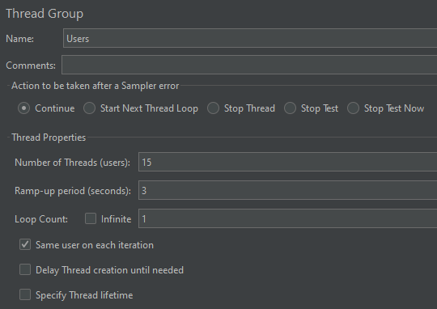

1. Buat HTTP Request dengan nama “Home Pingtar”
2. Kemudian isi field Server Name or IP (Domain Website yang dipilih) dengan www.pingtar.com dan Path dari URL tersebut /.

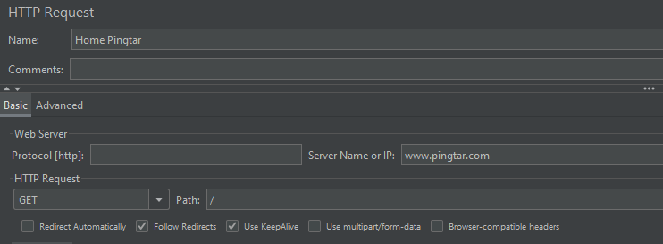

1. Run/Jalankan Test Plan

* View Result Tree

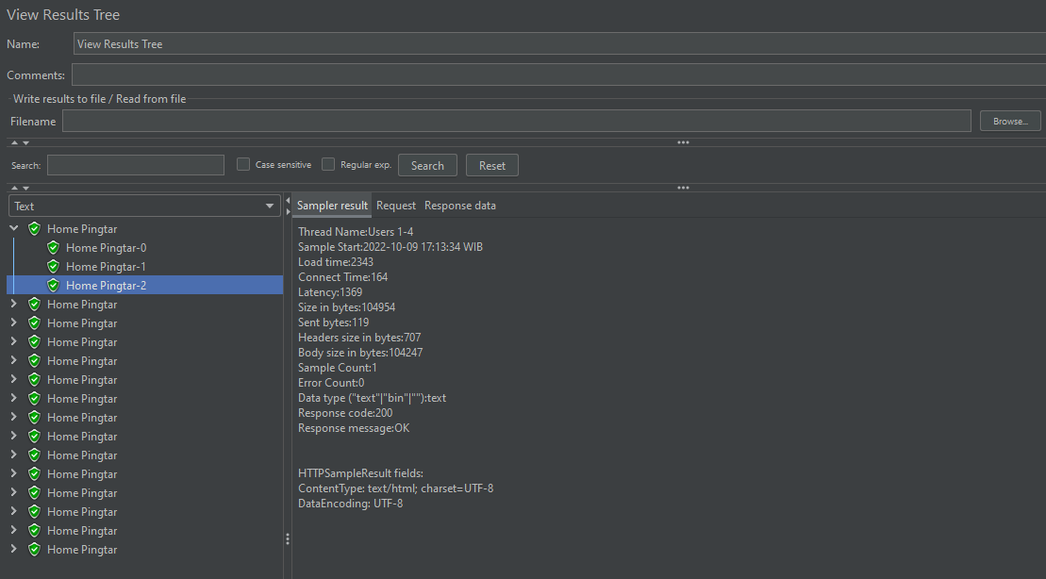

* View Results in Table

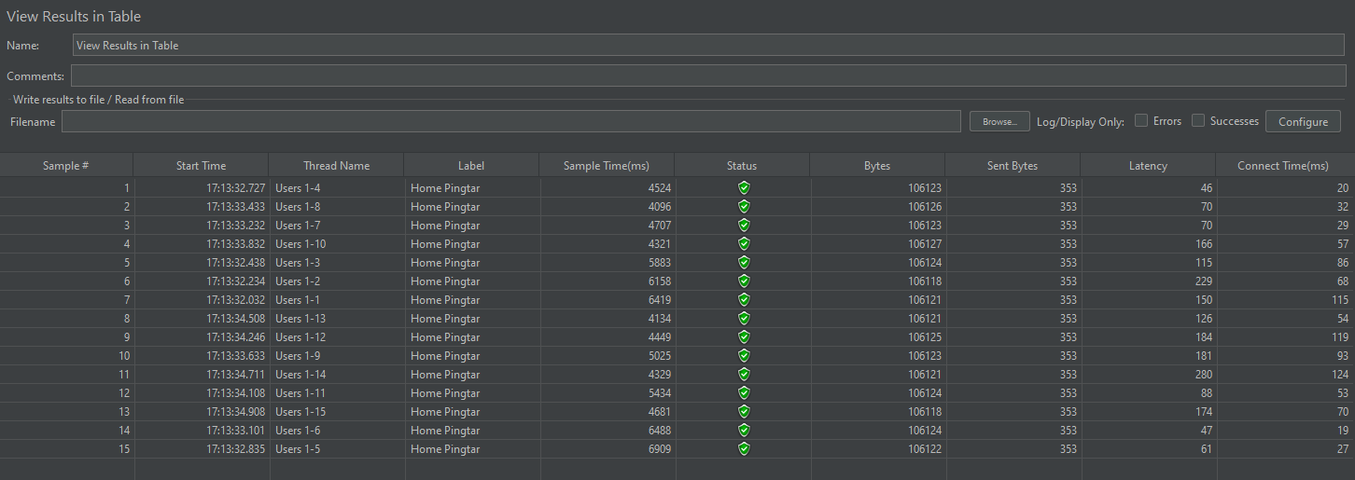

1. Response Assertion

* Response Message

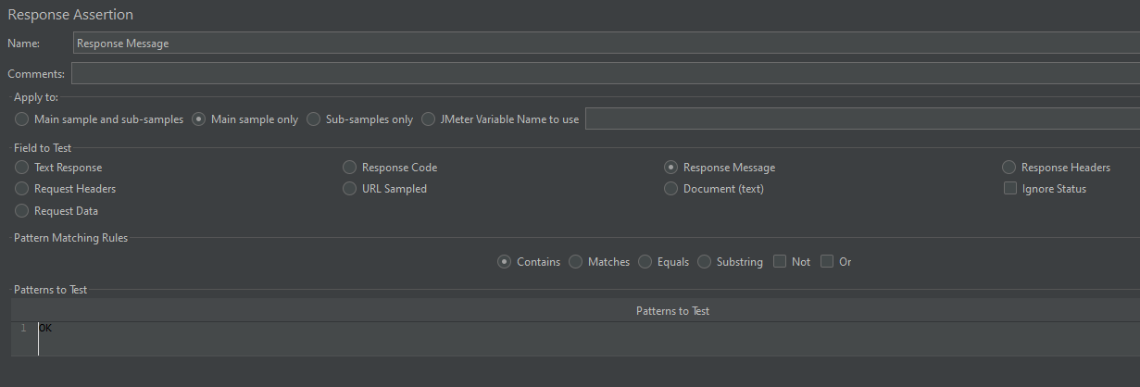

* Response Code

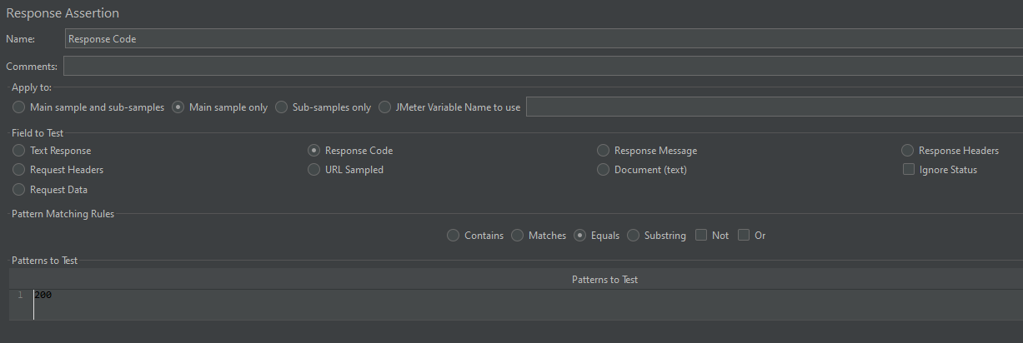

* Response Header

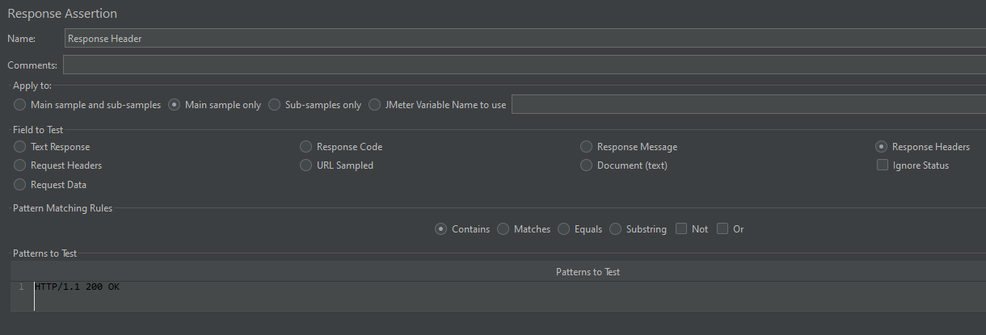

* Size Assertion

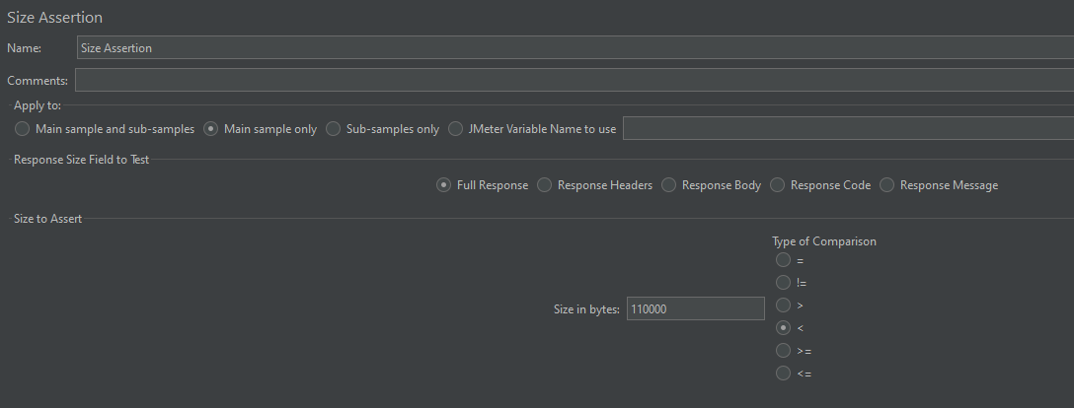

* Duration Assertion

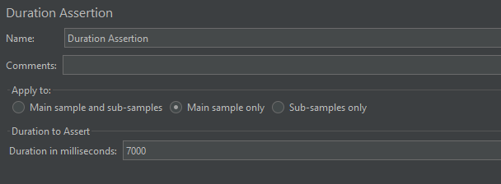

* HTML Assertion

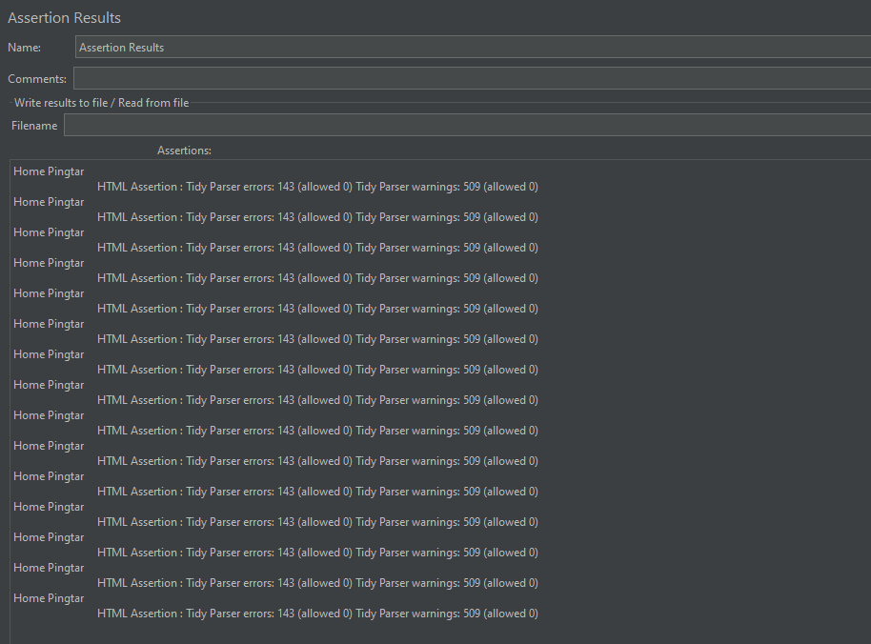

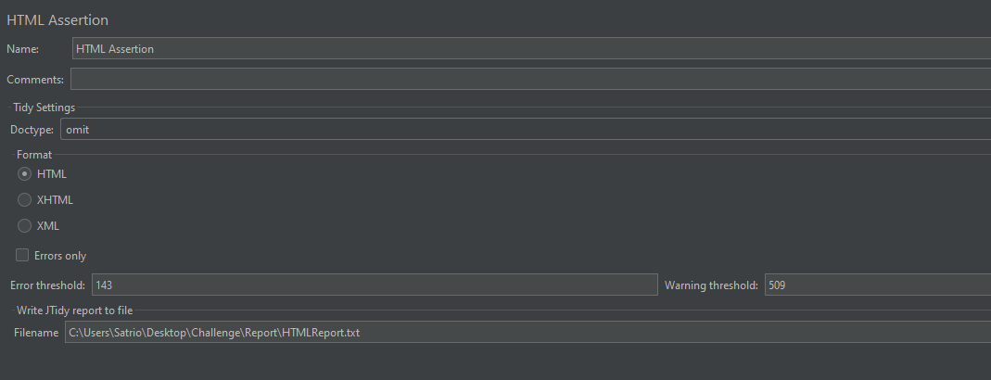

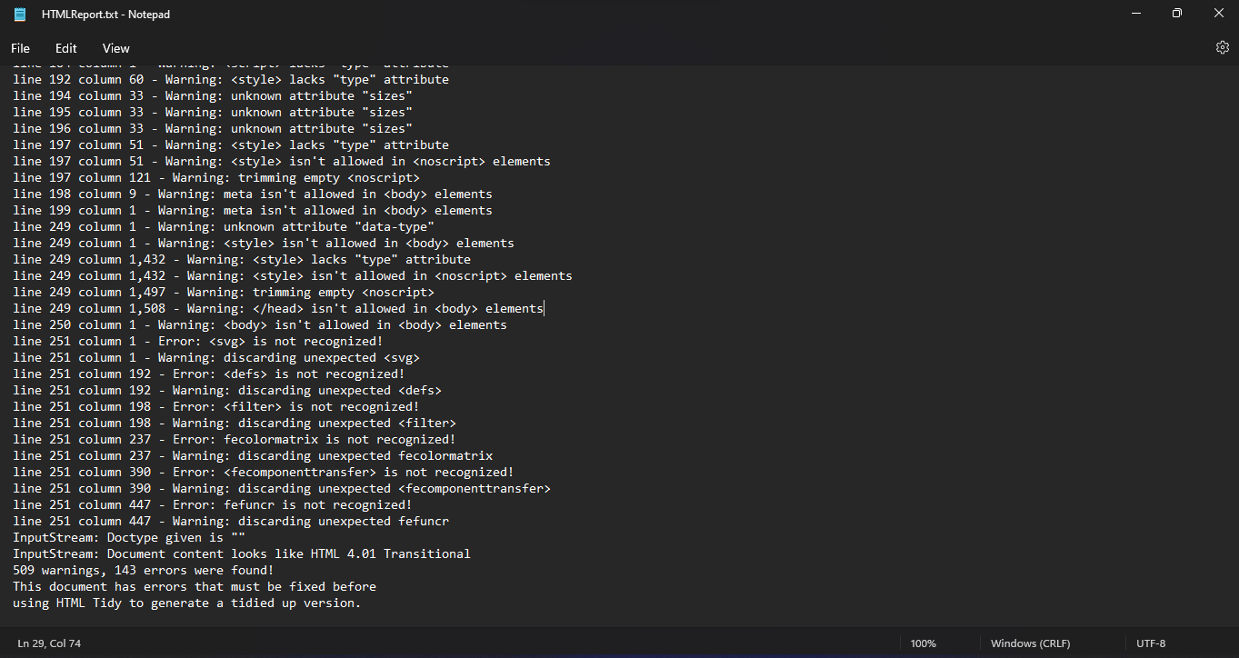

* XPath Assertion

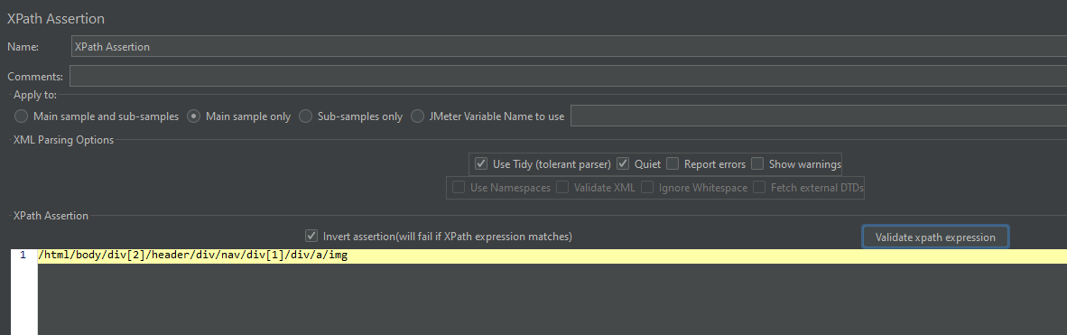

**Pre Launch Pingtar**

1. Buat Thread Group yang diberi nama “Users”
2. Isi Thread Properties dengan angka dibawah ini

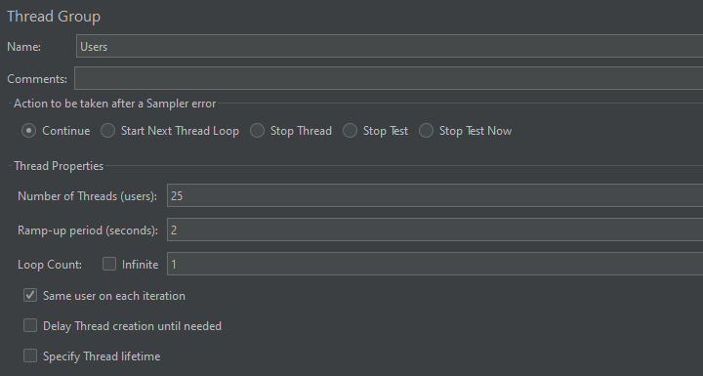

1. Buat HTTP Request dengan nama “Pre Launch Pingtar”
2. Kemudian isi field Server Name or IP (Domain Website yang dipilih) dengan www.pingtar.com dan Path dari URL tersebut /pre-launch/.

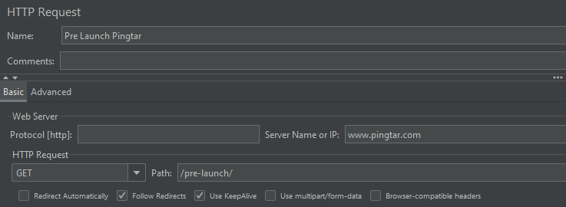

1. Run/Jalankan Test Plan yang sudah dibuat

* View Result Tree

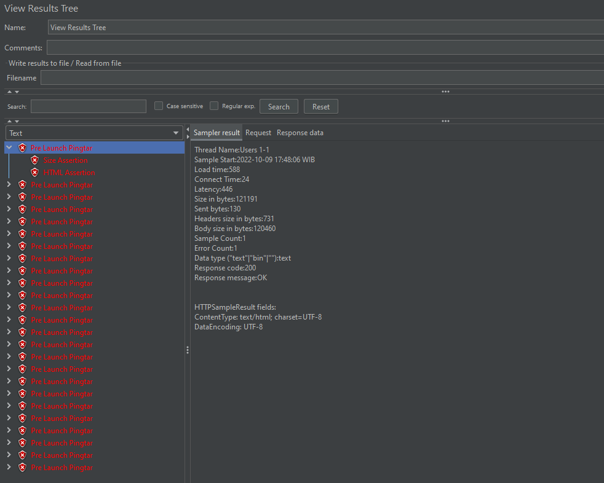

* View Results in Table

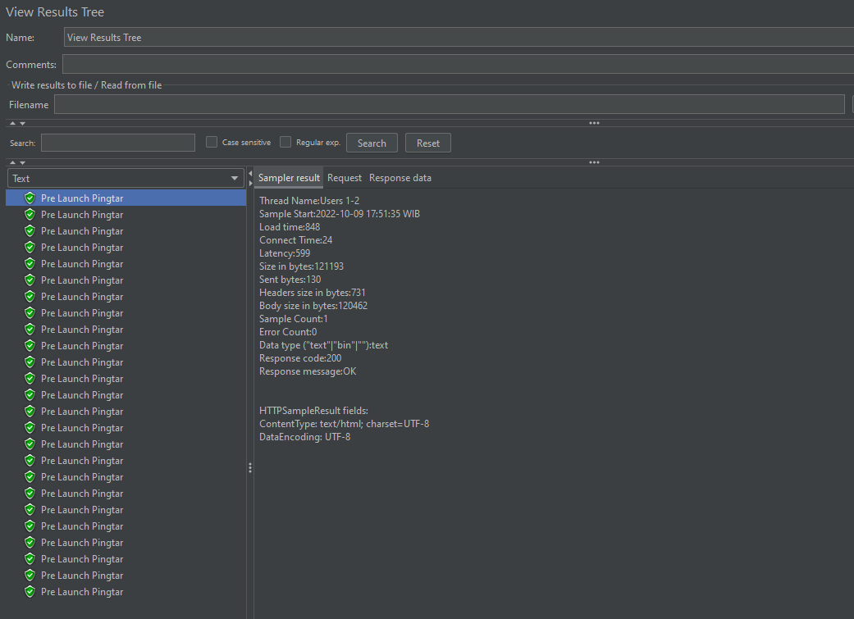

1. Response Assertion

* Response Message



* Response Code



* Response Header



* Size Assertion

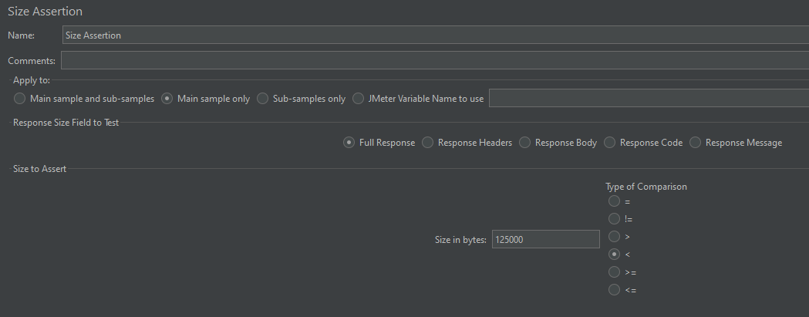

* Duration Assertion



* HTML Assertion

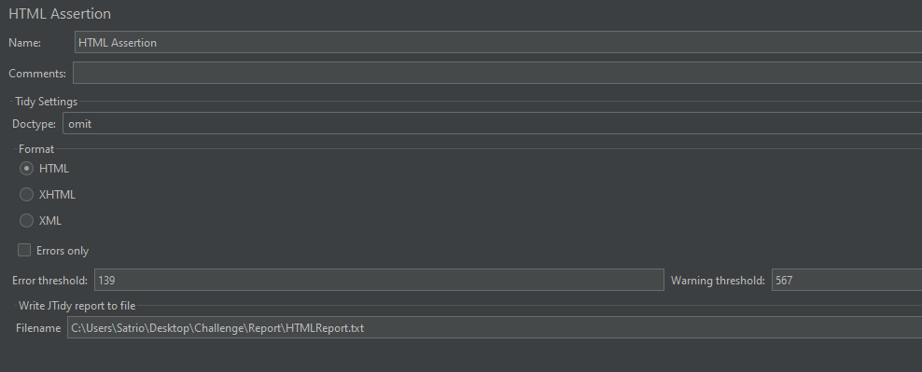

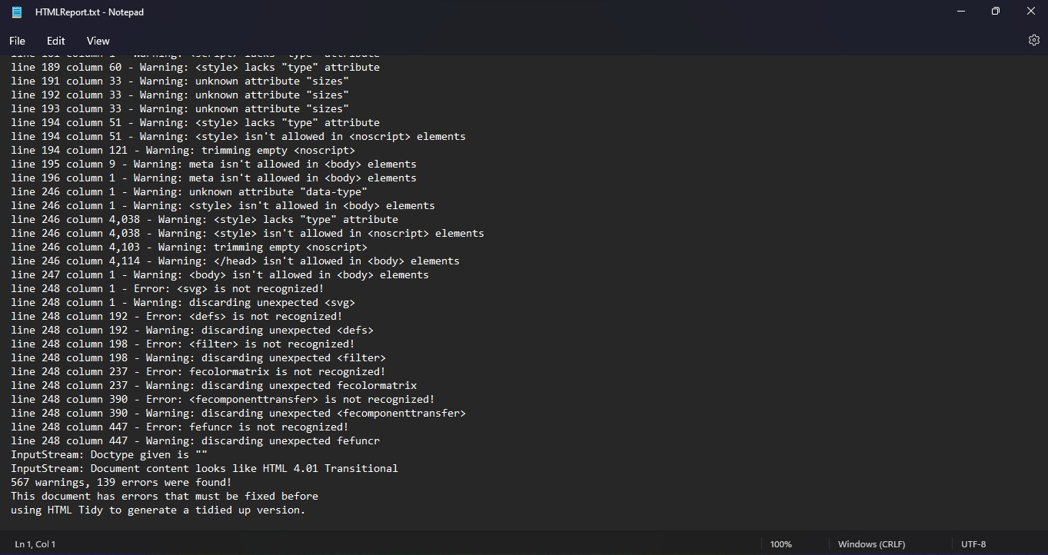

* XPath Assertion

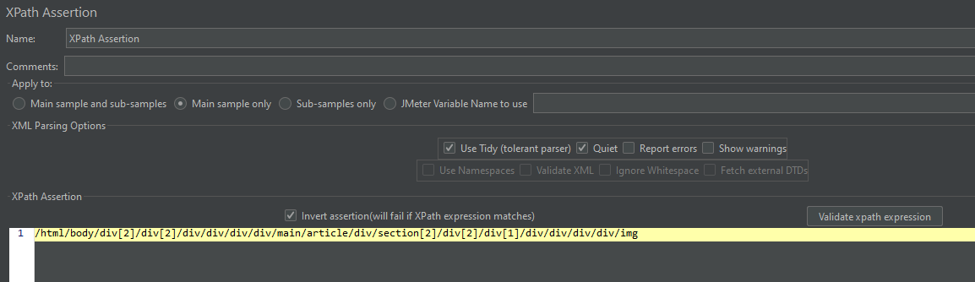

**Register Pingtar**

1. Buat Thread Group yang diberi nama “Users”
2. Isi Thread Properties dengan angka dibawah ini

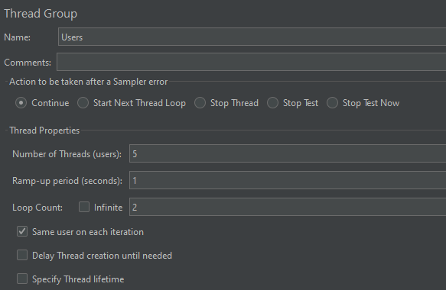

1. Buat HTTP Request dengan nama “Register Pingtar”
2. Kemudian isi field Server Name or IP (Domain Website yang dipilih) dengan www.pingtar.com dan Path dari URL tersebut /daftar/.

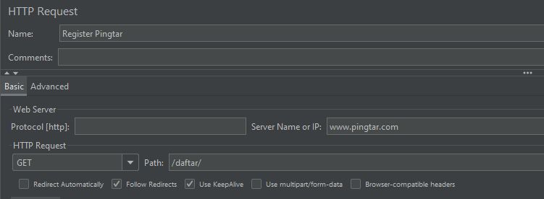

1. Run/Jalankan Test Plan yang sudah dibuat

* View Result Tree

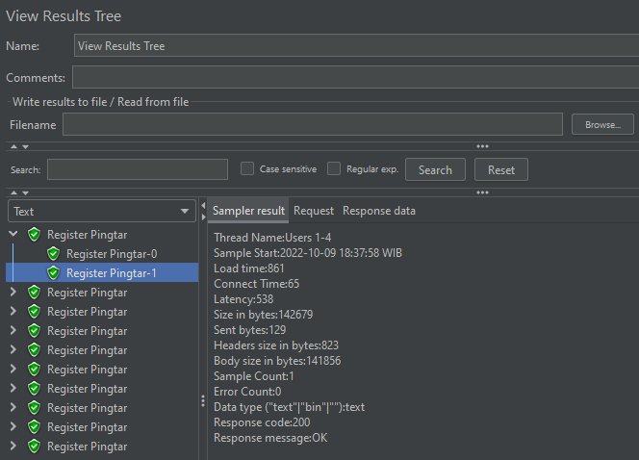

* View Results in Table

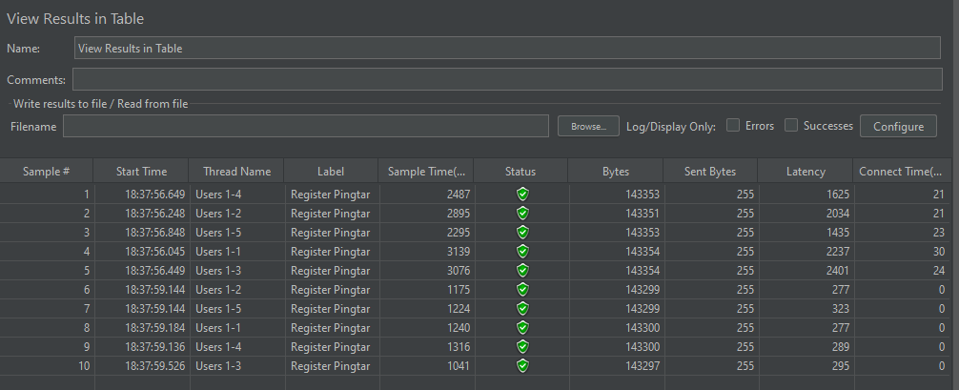

1. Response Assertion

* Response Message



* Response Code



* Response Header



* Assertion Results

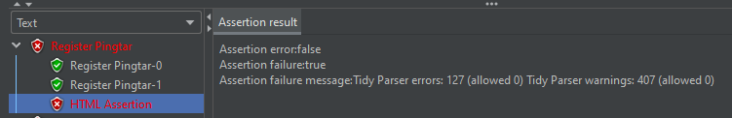

* Size Assertion

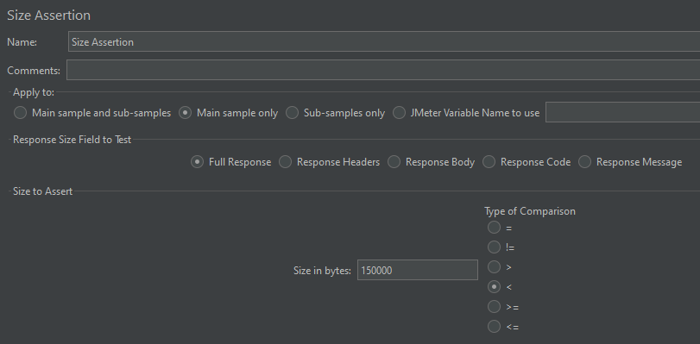

* Duration Assertion

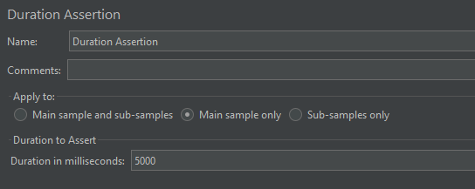

* HTML Assertion

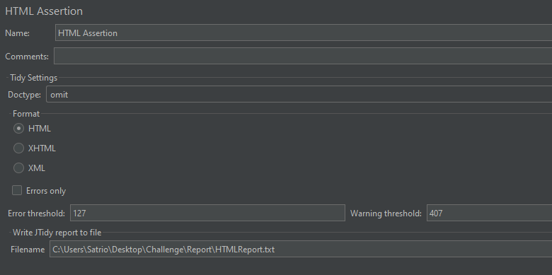

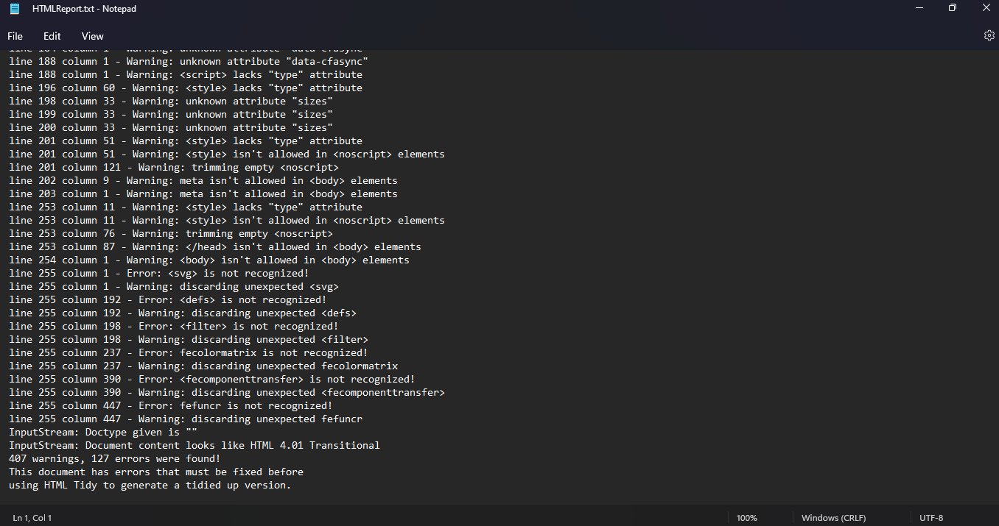

* XPath Assertion

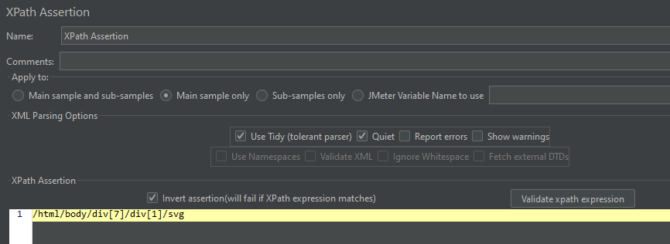

**Business Pingtar**

1. Buat Thread Group yang diberi nama “Users”
2. Isi Thread Properties dengan angka dibawah ini

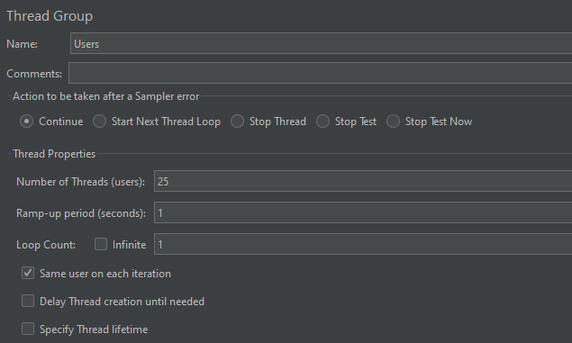

1. Buat HTTP Request dengan nama “Business Pingtar”
2. Kemudian isi field Server Name or IP (Domain Website yang dipilih) dengan www.pingtar.com dan Path dari URL tersebut /bisnis/.

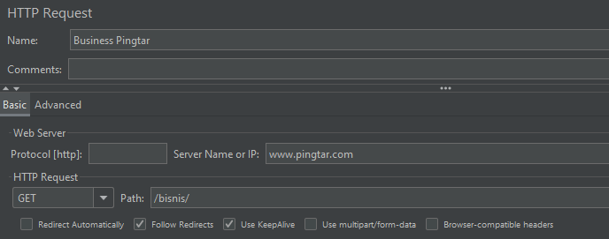

1. Run/Jalankan Test Plan yang sudah dibuat

* View Result Tree

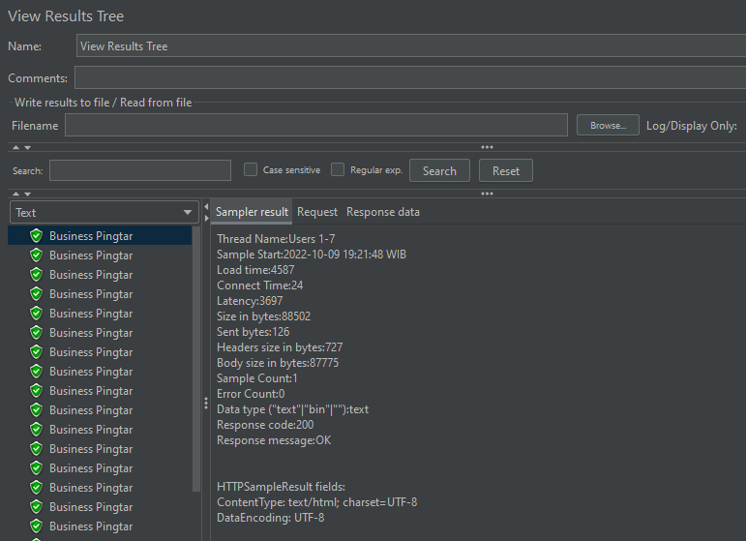

* View Results in Table

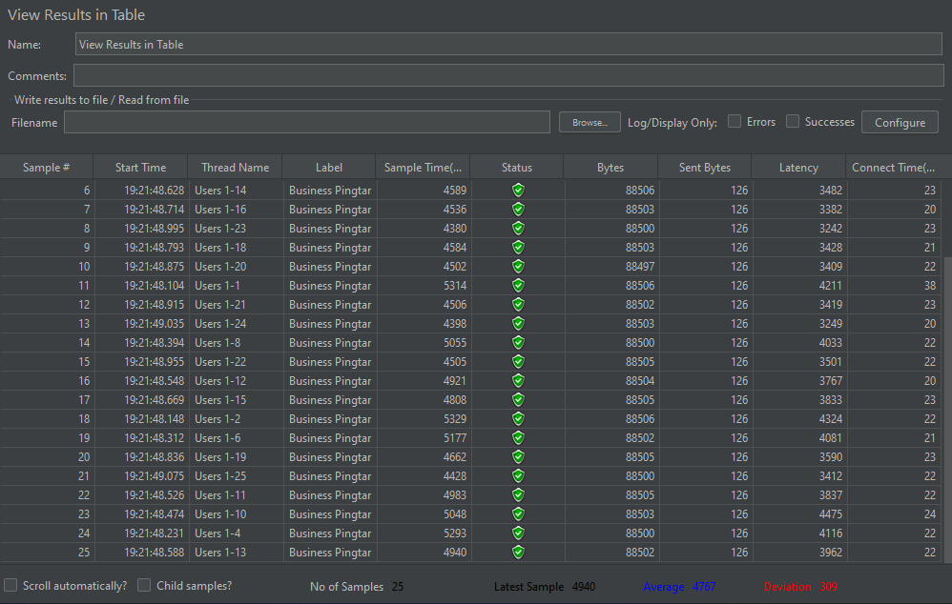

1. Response Assertion

* Response Message



* Response Code



* Response Header



* Assertion Result

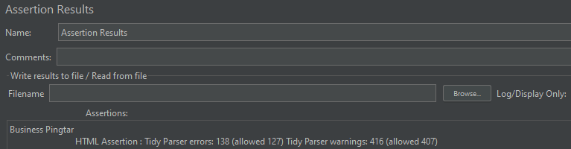

* Size Assertion

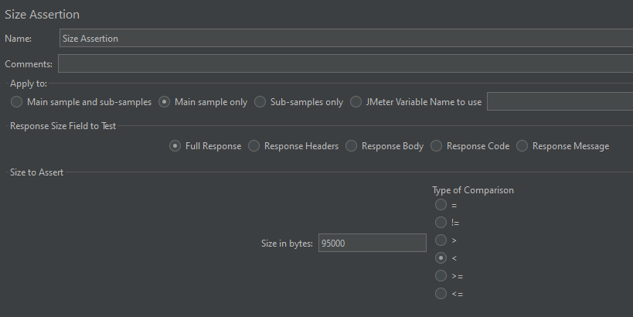

* Duration Assertion

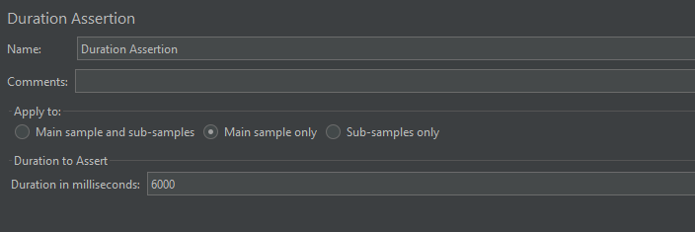

* HTML Assertion

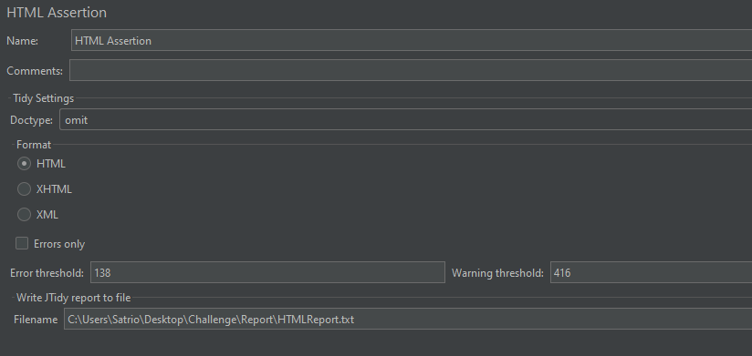

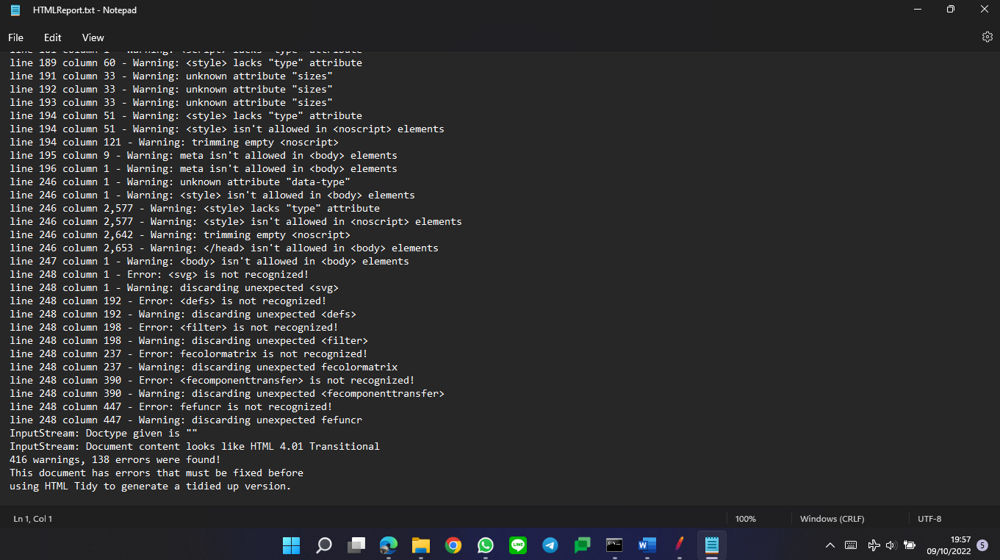

* XPath Assertion

